РОССИЙСКАЯ ФЕДЕРАЦИЯ
ИРКУТСКАЯ ОБЛАСТЬ
ЗИМИНСКИЙ РАЙОН
УСЛОНСКОЕ МУНИЦИПАЛЬНОЕ ОБРАЗОВАНИЕ

ДУМА

РЕШЕНИЕ

от 01 ноября 2013 г. № 56
с. Услон

«Об утверждении Генерального плана
Услонского муниципального образования»

На основании ст. 24 Градостроительного кодекса РФ, ст.14 Федерального закона от 06.10.2003г. № 131-ФЗ «Об общих принципах организации местного самоуправления в Российской Федерации», руководствуясь Положением о порядке рассмотрения проектов схем территориального планирования субъектов Российской Федерации и проектов документов территориального планирования муниципальных образований, поступивших на согласование в Правительство Иркутской области, и подготовки на них заключений, утвержденного Постановлением Правительства Иркутской области от 22.10.2010г. № 268-пп, Уставом Услонского муниципального образования, рассмотрев проект генерального плана Услонского муниципального образования, заключения заинтересованных органов исполнительной власти Российской Федерации, органов местного самоуправления, а также с учетом результатов публичных слушаний, Дума Услонского муниципального образования Зиминского района
РЕШИЛА:
1. Утвердить Генеральный план Услонского муниципального образования (приложения №1, №2, №3, №4, №5, №6, №7,№8,№9).
2. Опубликовать настоящее решение в средствах массовой информации и на сайте администрации Услонского МО www.uslon-adm.ru.
3. Настоящее решение вступает в силу со дня его официального опубликования.
4. Контроль за исполнением данного решения оставляю за собой.

Глава администрации
Услонского муниципального образования Т.П. Ремнева

Приложение 1. Положение о территориальном планировании
Приложение 2. Карта планируемого размещения объектов местного значения. Карта функциональных зон на территории муниципального образования. Карта границ населенных пунктов
Приложение 3. Карта планируемого размещения объектов местного значения. Карта функционального зонирования на территории с.Услон
Приложение 4. Карта планируемого размещения объектов инженерной инфраструктуры местного значения на территории с. Услон
Приложение 5. Карта планируемого размещения объектов местного значения. Карта функциональных зон на территории с. Самара, з. Полковникова
Приложение 6. Карта планируемого размещения объектов инженерной инфраструктуры местного значения на территории с. Самара, з. Полковникова
Приложение 7. Карта планируемого размещения объектов местного значения. Карта функциональных зон на территории д. Нижний Хазан
Приложение 8. Карта планируемого размещения объектов местного значения. Карта функциональных зон на территории д. Челяба
Приложение 9. Карта планируемого размещения объектов местного значения. Карта функциональных зон на территории д. Кустова

Приложение № 1
к решению Думы Услонского МО
от «01» ноября 2013 г. № 56

Приложение 1 Положение о территориальном планировании Услонское.doc

Приложение № 2
к решению Думы Услонского МО
от «01» ноября 2013 г. № 56

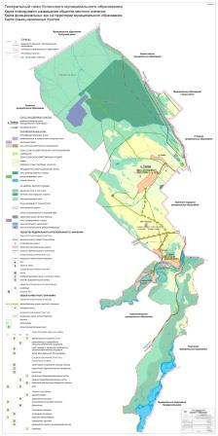

Приложение № 3
к решению Думы Услонского МО
от «01» ноября 2013 г. № 56
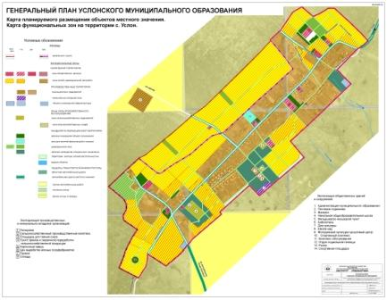

Приложение № 4
к решению Думы Услонского МО
от «01» ноября 2013 г. № 56

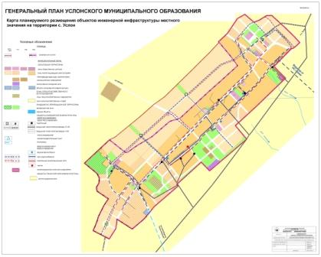

Приложение № 5
к решению Думы Услонского МО
от «01» ноября 2013 г. № 56

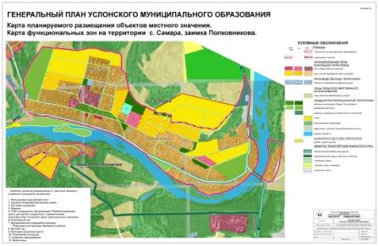

Приложение № 6
к решению Думы Услонского МО
от «01» ноября 2013 г. № 56

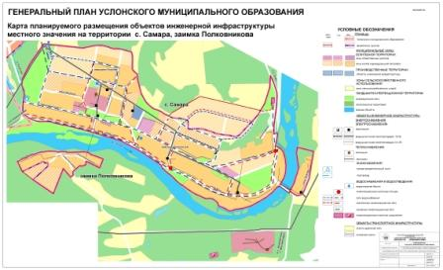

Приложение № 7
к решению Думы Услонского МО
от «01» ноября 2013 г. № 56

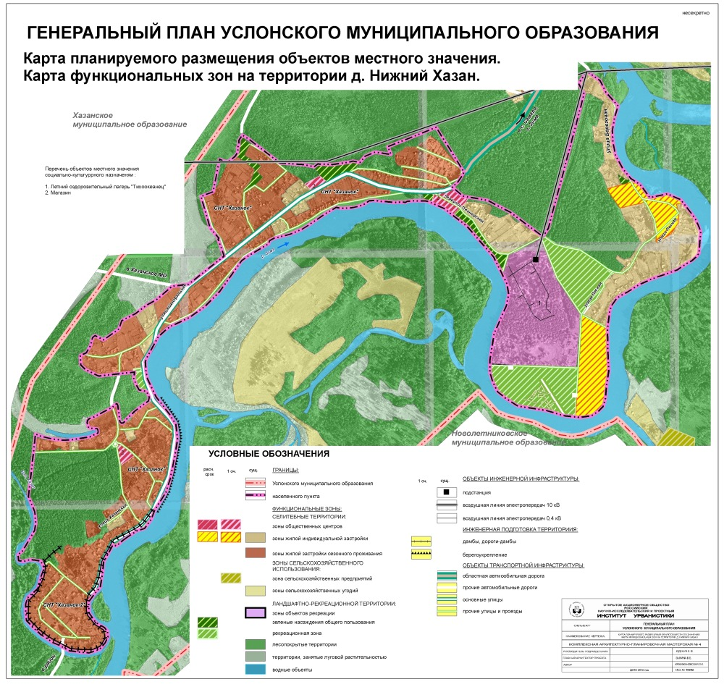

Приложение № 8
к решению Думы Услонского МО
от «01» ноября 2013 г. № 56

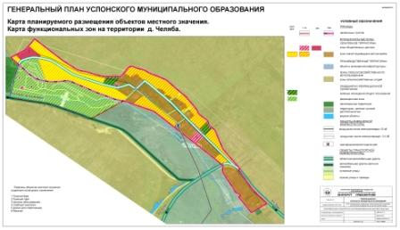
Приложение № 9
к решению Думы Услонского МО
от «01» ноября 2013 г. № 56

